ПЛАН ОТКРЫТОГО ЗАНЯТИЯ:

«Театрализованные игры,

потешки с детьми от 0-12»

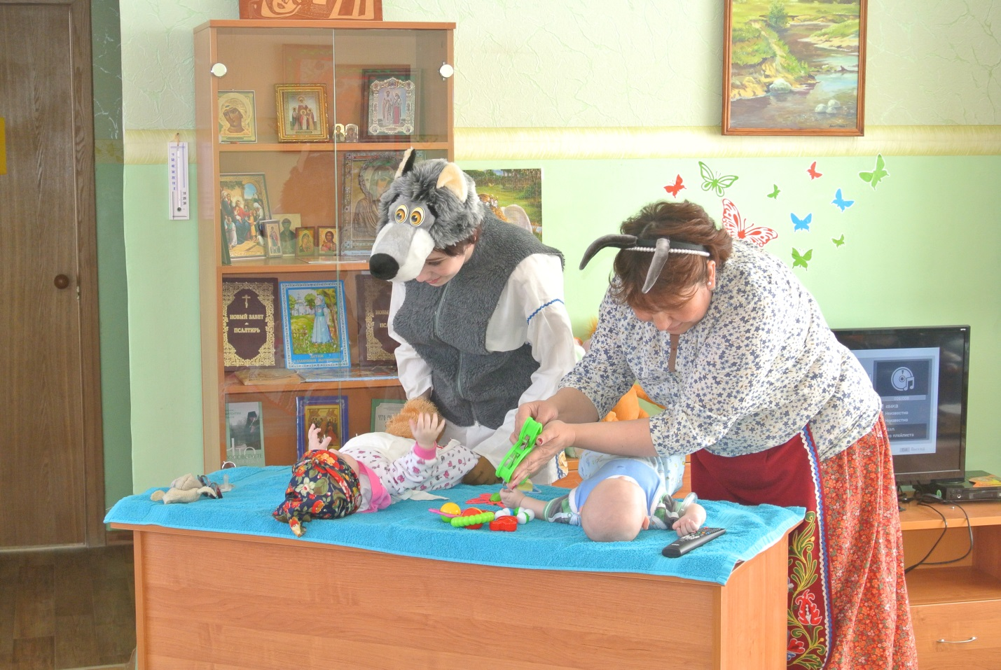

Галеевой Л.Х

Обнинск 2015

**Цель:**

Научить «**маму - подростка**» работать с ребёнком через **театрализованную деятельность.**

**Задачи:**

* Вызвать эмоциональный отклик у малыша на игровое занятие и желание участвовать в нём.
* Сохранение контакта матери и ребенка посредством театрализованной деятельности.
* Привить навыки общения «мамы - подростка» с грудничком через игры, потешки.
* Приучать к умению считаться с интересами коллектива.
* Уметь отказываться от асоциального поведения, вредных привычек, вести здоровый образ жизни

**Возраст детей**: 0-12 месяцев (ранний возраст)

**Участники занятия**: воспитатель, мамы, дети.

**Проблема**: недостаточное знание **мамами** принципов обучающего процесса игровой деятельности.

Полноценное развитие и воспитание ребёнка невозможно без участия мамы - это понятно всем. Поэтому, я пришла к пониманию целесообразности приобщения маленького ребёнка и мам к театрализованной деятельности. Ведь это так интересно, когда наблюдаешь, как малыш старается повторять за мамой движения рук, пальцев, глаз, старается повторить звуки, приводя в восторг окружающих.

**Ход занятия:**

***Ведущая.***

*Как у речки на опушке*

*Жила козочка в избушке.*

*И красива, и мила.*

*Мамой козочка была.*

*У нее росли ребятки –*

*Очень милые козлятки.*

*Мама деточек любила*

*И хозяйничать учила:*

*Дом и дворик убирать,*

*Печь топить. Варить обед.*

*Делать все могли козлятки*

*Эти чудные ребятки.*

*Мама деточек хвалила,*

*Мама деток сильно любила!*

*-Пойду в гости к ним схожу.*

***Ведущая:***

*Здравствуй милая соседка! Заглянула на минутку, тебя проведать да с детками твоими поиграть!*

***Коза***

*-Заходи моя соседка, поиграем с тобой все вместе!*

***Ведущ.***

*Здравствуй Богатырь Матвейка!*

*Малышка Ульяночка! Помощница Ролиночка!*

*И красавица Розочка!*

*-* ***Ручки, ручки, не скучайте!****(Обхватите ручки в локтях, слегка потрясите, чтобы расслабить пальчики.)  
-* ***Где вы были? Отвечайте!*** *(Перед лицом малыша сводите и разводите его ручки, держа их за локотки.)  
-* ***Посидели дома?****(Похлопайте раскрытыми детскими ладошками щечки малыша, дотроньтесь до головы: пусть ощупает свое лицо.)  
-* ***И пошли к знакомым****! (Проделываем ручками ребенка те же упражнения с вашим лицом.)*

***Коза:***

*- Ручки, ручки, не скучайте!   
- Где вы были? Отвечайте!   
- Посидели дома?   
- И пошли к знакомым!*

*- Ручка, ручка, где была? - Спрятаться от нас смогла?   
- Мы тебя сейчас найдем!   
- И играть скорей пойдем!- Ручки-ножки, не скучайте!   
- Где вы были? Отвечайте!   
-Поиграть вам хочется?   
- Так пора знакомиться!*

***(Водя пальчиком дитятки, по называемым частям тела):****Носик, носик, лобик,   
Щечки, подбородок.   
Ушки, глазки,   
Мишенькины сказки* ***(в этот момент пощекотать).***

***Ведущ:***

*Ротик мой умеет кушать,   
Нос дышать, а ушки слушать,   
Глазоньки моргать- моргать,   
Ручки - все хватать-хватать. Где же наши ручки?   
Вот наши ручки!   
Где же наши ножки?   
Вот наши ножки!   
А вот это Ролины нос   
А вот это глазки, ушки,   
Щечки толстые подушки,   
А вот это что? Животик!   
А вот это Ролины ротик!   
Покажи-ка язычок,****Пощекочем твой бочок,   
Пощекочем твой бочок.***

*Коза поёт песню и уходит на рынок!*

***Волк.***

*Скучно козлятам одним,*

*Пойду я в гости к ним.*

*Тук-тук-тук, тук-тук-тук,*

*Отворите, я ваш друг.*

***Козлята.***

*Прочь от наших дверей,*

*Уходи в лес скорей!*

***Волк.***

*Ну, козлятушки, смотрите! ИДЕТ, НАСТРАИВАЕТ ГОЛОС!*

*Пойду я к петуху он* ***мог зверям дарить на счастье любые голоса***

***Помоги мне, Петя***

***Научится петь.***

***Наступил мне в детстве***

***На ухо медведь!***

*И ПРИХОДИТ ЗАНОВО!*

*(Козлята впускают волка в дом)*

***Волк.***

*Я ТОЖЕ ХОЧУ С ВАМИ ПОИГРАТЬ ХОЧУ !*

*Мишка косолапый……………………………………………………………*

*Ладушки, ладушки,   
– Где были?   
– У бабушки!   
– Что ели?   
– Кашку!   
– Что пили?   
– Бражку!   
Кашка масленька,   
Бражка сладенька,   
Бабушка добренька.   
Попили, поели,   
Полетели, полетели, полетели!   
На головушку сели!   
Сели,   
Посидели,   
И опять полетели!*

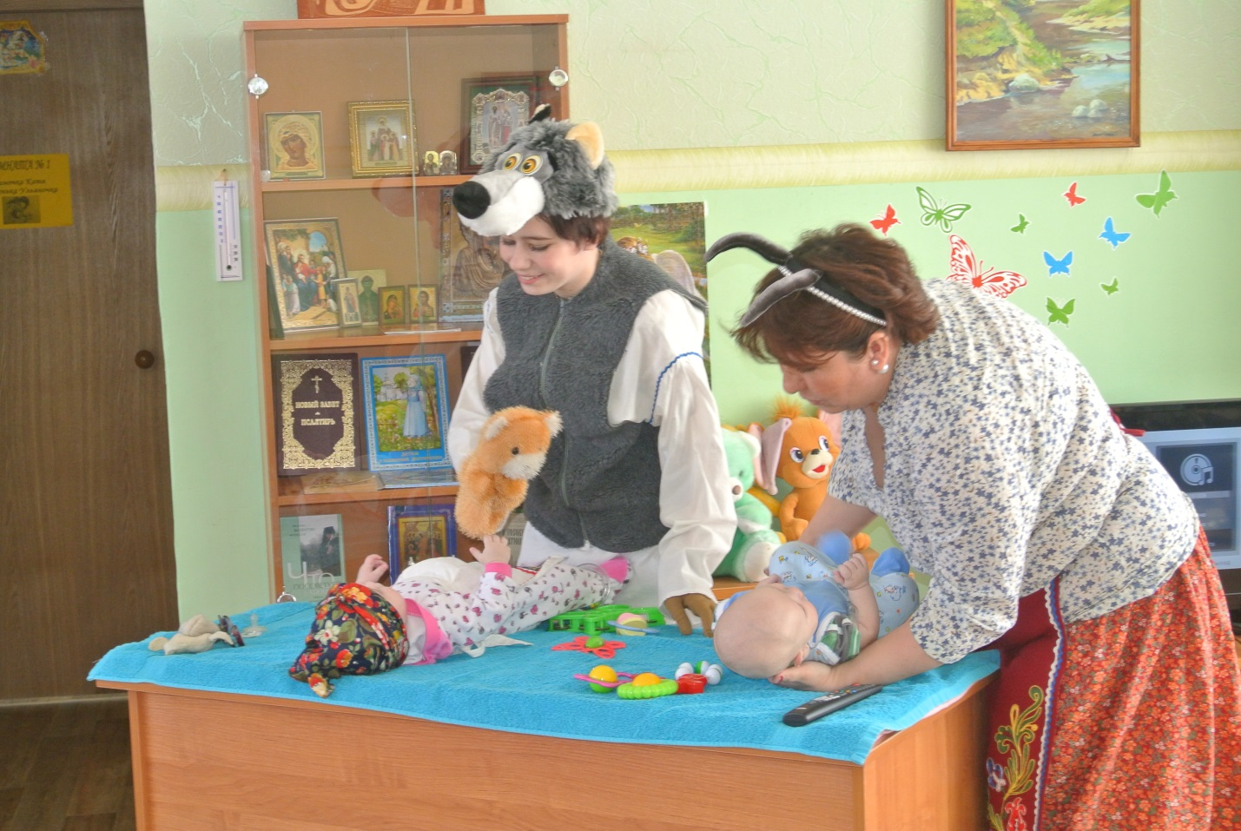

***Ведущ.***

*Через час, а может раньше, Ваша мамочка придёт, дом в порядок приведите, А не то вам попадёт!*

***Козлята****. Мы всё мигом здесь исправим! Волк, а ты помогай!*

***ВОЛК****.*

*Пришла коза!*

***Козлята.***

*Ура! Мама пришла!*

***Коза.***

*Вы, козлята, не скучали?*

***Козлята****.**Не-е-е-т!*

***Коза.*** *Волку дверь не открывали?*

***Козлята.*** *Молчат!.......*

***Коза.*** *Какие вы умницы! Вот вам угощенье****!***

**Ведущий.**

– Волк ужасно испугался, Покраснел и растерялся!

*Волк выходит на центр:*

**Волк:**

- Не хотел я их обидеть, я хотел их чаще видеть, не хотел я их пугать. Мне бы с ними поиграть. Ведь в моем пустом дому, очень скучно одному. Вы, козлятушки, простите!

**Коза:**

Ладно серый я тебя прощаю,

В дом наш в гости приглашаю,

Ужин праздничный устроим!

**Розочка козленок.**

**–** Если будем мы дружить, Будешь часто к нам ходить Веселее станет жить Перестанешь ночью выть! Он один на целый свет, У него ведь мамы нет….

**Мама-Коза.**

- Так и быть, Пусть и он играет с вами. Здесь для всех открыта дверь Если

ты не страшный зверь!

**Ведущий.**

**-** Улыбнулся серый волк!

Засмеялся серый волк!

Он нашел себе друзей

С ними будет веселей!

А еще, важней всего,

Мама есть и у него!

*Волк, Мама-коза и козлята исполняют веселый танец «Дружбы»*

*Песня «МАМА ПЕРВОЕ СЛОВО….»*

***Из практики взаимодействия воспитателя, мамы, ребёнка я определила наиболее позитивные стороны, которые можно было видеть в процессе работы:***

1. *Появляющимися интересами у мам к развитию своего ребёнка*
2. *Приобретение мамами навыков работы с детьми*
3. *Создание в группе атмосферы психологического комфорта.*